GARCÍA CARRIÓN consigue 81 medallas de oro en los Premios VinDuero-VinDouro 2024
El consolidado certamen internacional de Vinos de España y Portugal VinDuero-VinDouro premia a GARCÍA CARRIÓN con 81 medallas de oro, destacando dos distintivos en la categoría “Gran Arribe Oro” para el Cava Pata Negra Rosado Brut
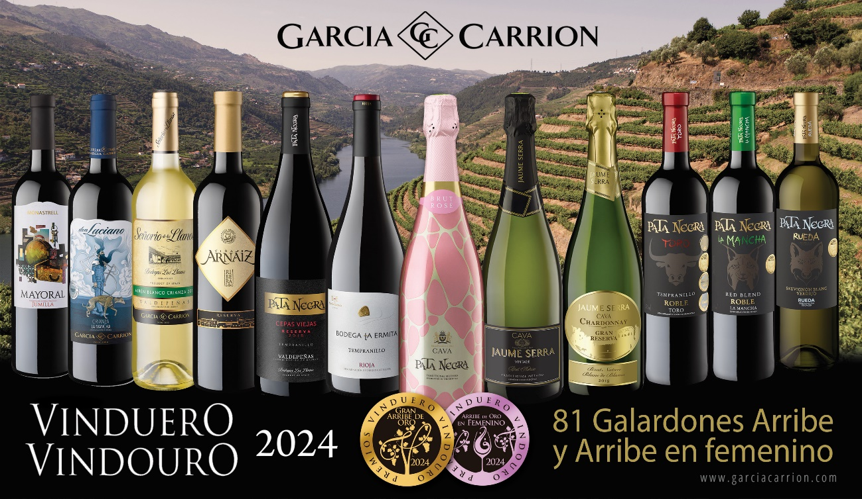

Madrid 20 de agosto - De nuevo la empresa GARCÍA CARRIÓN, primera bodega de Europa y cuarta del mundo, es reconocida por la calidad y excelencia de sus vinos y cavas, al recibir por parte de los Premios VinDuero-VinDouro 79 medallas de oro y 2 medallas “Gran Arribe de Oro” para el cava Pata Negra Rosado Brut.
Desde 2005, la localidad de Trabanca, en la región de Arribes del Duero (Salamanca), tiene el privilegio de ser el escenario de los Premios VinDuero-VinDouro 2024· Este evento anual reúne a más de 60 catadores internacionales durante la primera semana de agosto para evaluar la excepcional calidad de los vinos participantes· Los resultados de estas catas otorgan los renombrados Galardones Arribe y Arribe en femenino, junto con los Premios Especiales Arribe de Platino, los cuales se reflejan en las Guías de los Mejores Vinos de España y Portugal, disponibles en varios idiomas.
Los Premios VinDuero-VinDouro se han consolidado como un referente en el mundo del vino dentro de la Península Ibérica, destacando no solo por la exquisita gastronomía y el impresionante entorno de Arribes del Duero, sino también por simbolizar la unión entre España y Portugal, dos naciones con una rica tradición vitivinícola· Además del certamen, la organización promueve una serie de eventos en ambos países con el objetivo de impulsar la internacionalización de los vinos participantes y aumentar el conocimiento y la equidad del vino en la región·
Como acto destacado la edición de este año honró homenaje a Isabel Mijares, también conocida como la Dama del Vino, a través de la instalación de un monumento en Formeselle (Salamanca), por su fallecimiento el pasado febrero.
Nacida en Mérida en 1942, Mijares fue una persona esencial para la introducción de la figura femenina dentro del mundo del vino, siendo una de las primeras mujeres españolas en estudiar enología y en dirigir una bodega, así como en presidir un consejo regulador. Su impacto se extendió a nivel internacional, asesorando en prácticas vitivinícolas y dirigiendo concursos internacionales. Además, su dedicación fue crucial para elevar el certamen VinDuero-VinDouro a uno de los concursos más prestigiosos a nivel global, obteniendo en 2023 el patrocinio de la Organización Internacional de la Viña y el Vino.
Con todo ello, GARCÍA CARRIÓN se suma también al homenaje de Isabel Mijares, con la que tenían una estupenda relación de estima y admiración, y celebra la incorporación de 81 nuevos reconocimientos a los 776 que ya ha cosechado este año.
Concretamente los vinos de GARCÍA CARRIÓN galardonados en los Premios VinDuero-VinDouro 2024 han sido:
Categoría General (Mixta): Cava Pata Negra Rosado Brut (Gran Arribe de Oro); Cava Pata Negra Organic Brut (Oro); Cava Jaume Serra Bouquet Rosado Brut (Oro); Cava Jaume Serra Brut Organic (Oro); Cava Jaume Serra Pinot Noir Brut (Oro); Cava Jaume Serra Ice Blanc (Oro); Cava Jaume Serra Gran Reserva Chardonnay Brut Nature (Oro); Cava Jaume Serra Bouquet SemiSec (Oro); Cava Jaume Serra Rosado Brut (Oro); Cava Jaume Serra Bouquet Brut (Oro); Pata Negra Rueda Edición Especial Sauvignon Blanc Verdejo (Oro); Antaño Blanco (Oro); Opera Prima Verdejo (Oro); Viña Arnaiz Rueda Verdejo (Oro); Mayor de Castilla Rueda Verdejo (Oro); Señorío de los Llano Airen Crianza; Señorío de los Llano Airen Roble (Oro); Opera Prima Cabernet Sauvignon (Oro); Mayoral Cosecha (Oro); Mayor de Castilla Ribera del Duero Roble (Oro); Castillo de Aza Ribera del Duero Roble (Oro); Pata Negra La Mancha Edición Especial Roble (Oro); Pata Negra Valdepeñas Oro (Oro); Pata Negra Toro Edición Especial Roble (Oro); Pata Negra Ribera del Duero Roble (Oro); Marques de Carrion Crianza (Oro); Bodega La Ermita Rioja (Oro); Castillo de Aza Ribera del Duero Crianza (Oro); Pata Negra Ribera del Duero Crianza (Oro); Viña Arnaiz Rioja Crianza (Oro); Pata Negra Rioja Crianza (Oro); Don Luciano Crianza (Oro); Bodega La Ermita Jumilla (Oro); Viña Arnaiz Ribera del Duero Roble (Oro); Pata Negra Rioja Edición Especial Crianza (Oro); Marques de Carrion Reserva (Oro); Pata Negra Valdepeñas Reservado (Oro); Viña Arnaiz Ribera del Duero Reserva (Oro); Pata Negra Ribera del Duero Reserva (Oro); Mayor de Castilla Ribera del Duero Reserva (Oro); Don Luciano Reserva (Oro); Pata Negra Valdepeñas Reserva Cepas Viejas (Oro); Pata Negra Rioja Reserva (Oro).
Categoría Femenina en honor a Isabel Mijares: Cava Pata Negra Rosado Brut (Gran Arribe de Oro); Cava Jaume Serra Bouquet Rosado Brut (Oro); Cava Jaume Serra Brut Organic (Oro); Cava Jaume Serra Pinot Noir Brut (Oro); Cava Jaume Serra Ice Rose (Oro); Cava Jaume Serra Gran Reserva Chardonnay Brut Nature (Oro); Cava Jaume Serra Bouquet SemiSec (Oro); Cava Jaume Serra Vintage Brut Nature (Oro); Cava Jaume Serra Bouquet Brut (Oro); Pata Negra Rueda Edición Especial Sauvignon Blanc Verdejo (Oro); Antaño Blanco (Oro); Opera Prima Verdejo (Oro); Mayor de Castilla Rueda Verdejo (Oro); Señorío de los Llano Airen Crianza (Oro); Opera Prima Cabernet Sauvignon (Oro); Opera Prima Tempranillo (Oro); Mayoral Cosecha (Oro); Mayor de Castilla Ribera del Duero Roble (Oro); Pata Negra La Mancha Edición Especial Roble (Oro); Pata Negra Toro Edición Especial Roble (Oro); Pata Negra Ribera del Duero Roble (Oro); Marques de Carrion Crianza (Oro); Bodega La Ermita Rioja (Oro); Castillo de Aza Ribera del Duero Crianza (Oro); Pata Negra Ribera del Duero Crianza (Oro); Viña Arnaiz Rioja Crianza (Oro); Pata Negra Rioja Crianza (Oro); Don Luciano Crianza (Oro); Pata Negra Rioja Edición Especial Crianza (Oro); Pata Negra Rioja Vendimia Seleccionada (Oro); Marques de Carrion Reserva (Oro); Pata Negra Valdepeñas Reservado (Oro); Viña Arnaiz Ribera del Duero Reserva (Oro); Mayor de Castilla Ribera del Duero Reserva (Oro); Mayor de Castilla Ribera del Duero Reserva (Oro); Don Luciano Reserva (Oro); Pata Negra Valdepeñas Reserva Cepas Viejas (Oro); Señorío de los Llano Reserva (Oro).

Sobre GARCÍA-CARRIÓN
La familia GARCÍA-CARRIÓN, originaria de Jumilla (Murcia), comenzó su trayectoria en el sector vitivinícola en 1890, estableciendo una bodega en su tierra natal. A lo largo de los años, la empresa experimentó un crecimiento significativo impulsado por la internacionalización y la innovación continua, lo que la llevó a convertirse en una de las principales empresas del sector en España.
En la década de 1980, José García Carrión y su esposa Fala Corujo revolucionaron el mercado con el lanzamiento de Don Simón, el primer vino envasado en brik. Este nuevo formato permitió reducir costes y ofrecer un producto accesible y práctico para los consumidores, marcando un hito en la historia de la empresa y el mundo del vino. Posteriormente, GARCÍA-CARRIÓN diversificó su cartera de productos, incluyendo zumos, mosto, sangría y gazpacho, entre otros.
Desde entonces GARCÍA-CARRIÓN no ha parado de obtener buenos resultados en España y en el extranjero, donde se ha realizado un esfuerzo empresarial que ha logrado que sus productos puedan consumirse ya en más de 150 países de todo el mundo. Además, el grupo cuenta en la actualidad con 15 centros de elaboración en España (5 plantas y 10 bodegas) los cuales le permiten producir 1.100 millones de litros de producto anualmente.
Con todo ello, y tras mucha perseverancia, Luciano García Carrión, la quinta generación de los GARCÍA-CARRIÓN, ha conseguido junto a José Garcia Carrión y Fala Corujo, que la empresa familiar sea hoy en día la primera bodega de Europa y la cuarta del mundo con 10 Denominaciones de Origen nacionales diferentes: Rioja, Ribera del Duero, Rueda, Toro, Jumilla, Cava, Valdepeñas, La Mancha, Penedés y Catalunya. Todo un hito para una humilde bodega murciana que aún sigue apostando por la tradición y los viñedos propios.
GARCÍA-CARRIÓN también se distingue por su compromiso con la sostenibilidad y la agricultura local, trabajando con más de 40.000 agricultores y combinando la última tecnología con procesos respetuosos con el medio ambiente. Esta filosofía empresarial ha hecho que Don Simón sea la marca líder en la elaboración sostenible de alimentos y bebidas de calidad en España, estando presentes en la mitad de los hogares del país, según el estudio de Brand Footprint de Kantar Worldpanel.
Además de su enfoque en la sostenibilidad, GARCÍA-CARRIÓN apoya la integración laboral de personas con discapacidad a través de su FUNDACIÓN JUAN IGNACIO GARCÍA CARRIÓN, una organización sin ánimo de lucro alineada con la responsabilidad social, la reducción de las desigualdades y el empleo estable e inclusivo de calidad.

Comunicación / Prensa GARCÍA-CARRIÓN
comunicacion@jgc.com


